Tillsynsbegäran – information om höga naturvärden och fridlysta arter i avverkningsanmälan A 46785-2023 i Östhammars kommun
Denna tillsynsbegäran behandlar höga naturvärden i avverkningsanmälan A 46785-2023 i Östhammars kommun som inkom 2023-09-29 och omfattar 1,6 ha.
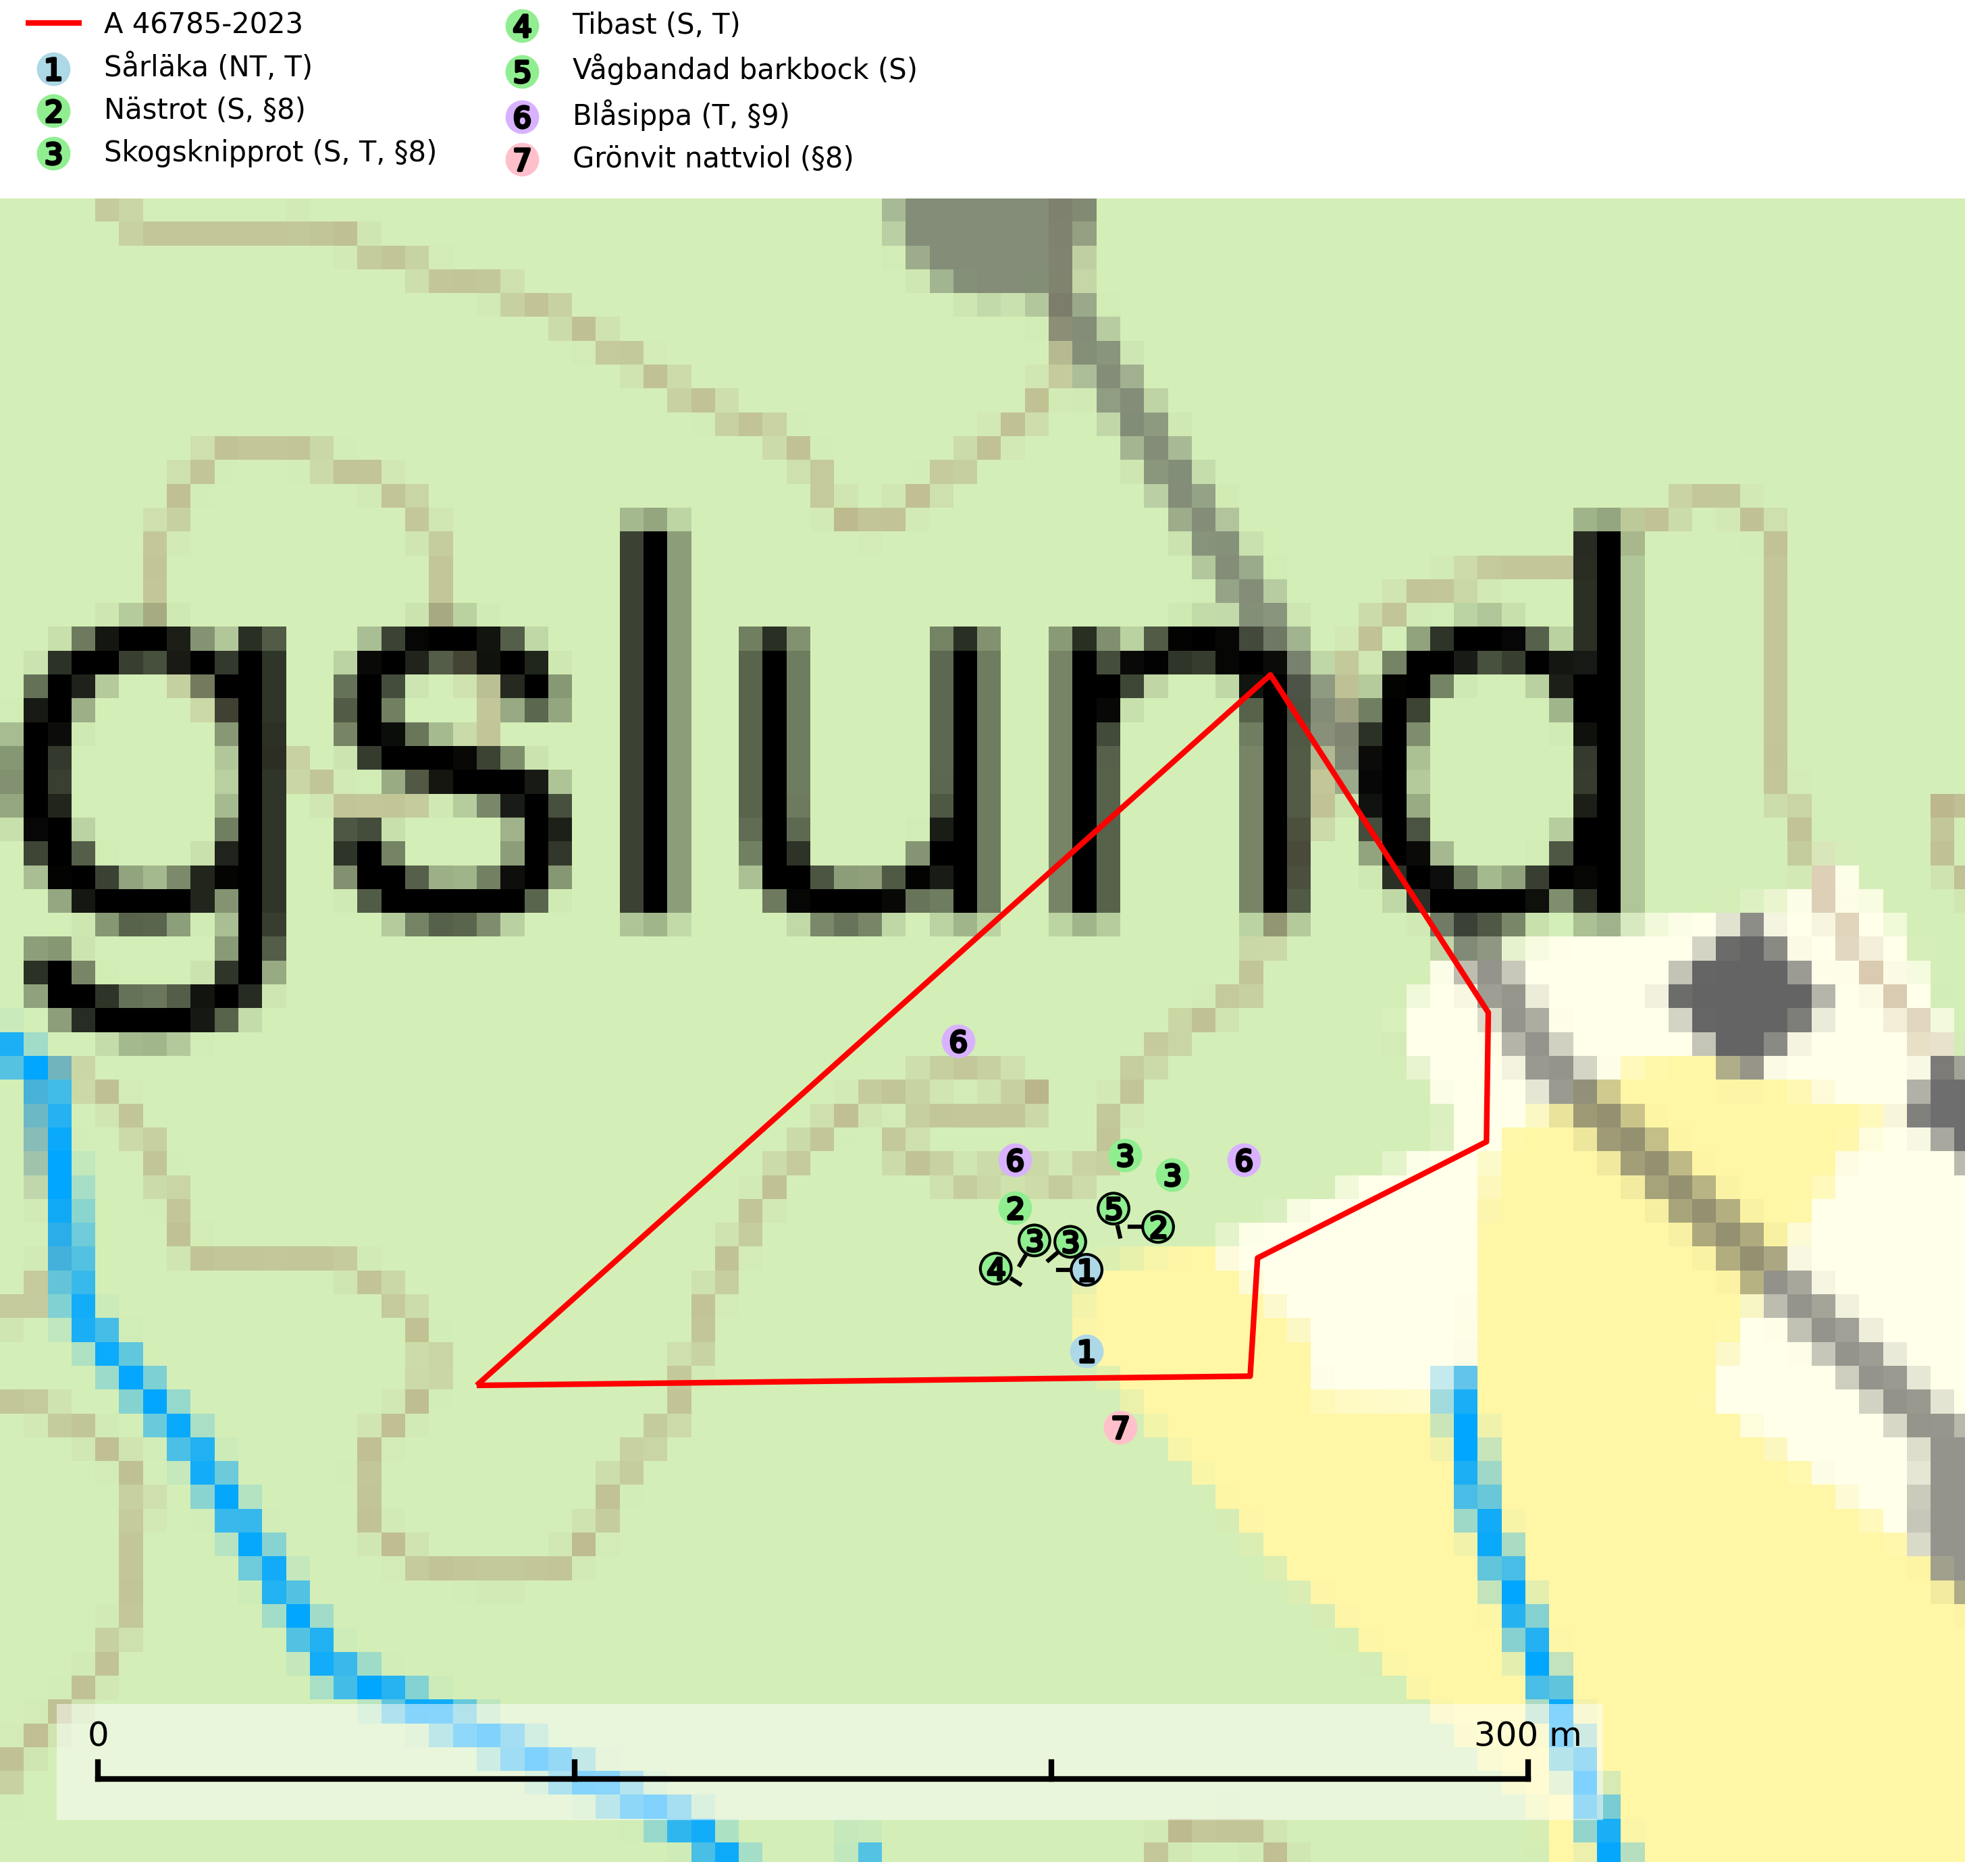
Figur 1. Fyndplatser för naturvårdsarter i och inom 11 meter från avverkningsanmälan. Markörer utan svart kant är placerade på fyndplatsen. Markörer med svart kant är placerade vid sidan av fyndplatsen och har ett svart streck som visar fyndplatsens exakta position. Kartans mittpunktskoordinat är N 6667246, E 692040 i SWEREF 99 TM.
I och inom 11 meter från avverkningsanmälan finns fynd av 7 naturvårdsarter, varav 1 är rödlistad, 4 är fridlysta, 4 är typiska (T) och 4 är signalarter (S): sårläka (NT, T), nästrot (S, §8), skogsknipprot (S, T, §8), tibast (S, T), vågbandad barkbock (S), blåsippa (T, §9) och grönvit nattviol (§8). Se Figur 1.

Tillsynsbegäran
Vi begär härmed att Skogsstyrelsen fattar beslut enligt miljöbalken som säkerställer att skogens höga naturvärden bevaras samt att EU-lagstiftning efterlevs och att artskyddsbrott förhindras.
Vi önskar även ta del av de ställningstaganden och beslut som myndigheten meddelar till följd av aktuell avverkningsanmälan och föreningens inlaga (se 34 § förvaltningslagen).

Naturvårdsarter och fridlysta arter
Nedan följer beskrivningar av de naturvårdsarter och fridlysta arter som har sina livsmiljöer och växtplatser i den avverkningsanmälda skogen. De påträffade naturvårdsarterna är ett tydligt kvitto på att det rör sig om en skog med höga naturvärden.
Sårläka (NT) växer på mullrik mark i skuggiga eller halvskuggiga lövskogar och lundar men också i örtrika kalkbarrskogar. Arten ingår i en exklusiv lundflora som bara uppträder i de allra rikaste kalkbarrskogarna söder om den biologiska norrlandsgränsen. I ädellövskogar och lundar är den också knuten till områden med en mycket rik mångfald av naturvårdsarter. Enligt Riksskogstaxeringens data förefaller den ha minskat kraftigt (>50%) vilket troligen kan förklaras av det storskaliga skogsbruket med kalhyggen. Sårläka är typisk art för 9050 Näringsrik granskog, 9020 Nordlig ädellövskog, 9130 Näringsrik bokskog och 9160 Näringsrik ekskog samt värdväxt för den rödlistade fjärilen sårläkeplattmal (NT) (SLU Artdatabanken, 2026; Nitare & Skogsstyrelsen, 2019).
Skogsknipprot (§8) är fridlyst enligt 8§ artskyddsförordningen och typisk art för 9050 Näringsrik granskog (SLU Artdatabanken, 2025).
Tibast är en kalkgynnad buske som växer på mullrik, frisk eller svagt fuktig mark, exempelvis i gamla kalkgranskogar, lövträdslundar, varma källpåverkade sluttningar och exklusiva biotoper kopplade till vattendrag. Förekomster i gammal skog visar på höga naturvärden och bör alltid noteras i samband med naturvärdesinventeringar. Tibast är typisk art för 9050 Näringsrik granskog och värdväxt för de två fjärilsarterna större tibastmal och brun tibastmal (CR) (SLU Artdatabanken, 2024; Nitare & Skogsstyrelsen, 2019).
Vågbandad barkbock är en långhorning vars larvutveckling sker under bark på nyligen döda stående barrträd, främst gran, mer undantagsvis på tall. Främst i stående träd, särskilt gamla, långsamvuxna granar med grov bark, även i grövre grenar, stubbar eller vindfällen. Arten är starkt knuten till naturskogsliknande granskogar, och gynnas av extrema torrsomrar som försvagar träden. Arten påverkas negativt av brist på kontinuitetsskog och en minskning av populationen pågår eller förväntas ske (SLU Artdatabanken, 2025).
Blåsippa (§9) är typisk art för 9050 Näringsrik granskog, 9020 Nordlig ädellövskog och 8240 Karsthällmarker (SLU Artdatabanken, 2025).

